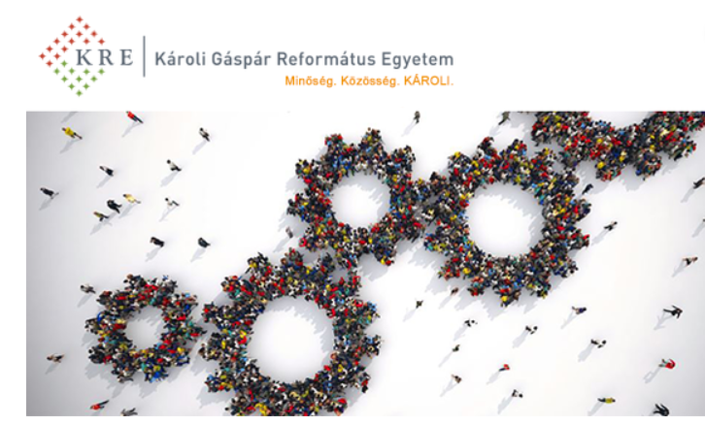

A Károli Gáspár Református Egyetem
Gazdasági Főigazgatóság, Létesítménygazdálkodási Osztályának
Beruházási csoportja
munkatársat keres

Műszaki koordinátor

munkakörbe.

Feladatok, amelyek az új munkatársunkra várnak:

- Építési beruházások költségvetés tervezésében, kiírásában való részvétel
- Építési beruházásokhoz kötődő szerződéskötések nyomon követése, az ezzel kapcsolatos adminisztráció felügyelete, nyilvántartások vezetése
- Kivitelezések megrendelői koordinálása, munkaterület átadás-átvételeken való jelenlét, közreműködés, kooperációs jegyzőkönyvek, emlékeztetők vezetése
- Műszaki szemléken, felméréseken való közreműködés
- Kapcsolattartás a beruházásokban résztvevő szereplőkkel (kivitelezők, alvállalkozók, hatóságok)
- A kivitelezéshez kapcsolódó, mennyiségi számításokban, árajánlatkérésben, tételek ellenőrzésében, táblázatkészítésben való részvétel
- Tervek, műszaki dokumentumok olvasása, archiválása
- Építési beruházásokkal kapcsolatos számítások végrehajtása és ellenőrzése
- Közbeszerzési eljárások előkészítésében való részvétel
- Táblázatok, dokumentumok készítése
- Számlák, szerződések nyilvántartásának ellenőrzése
- Hivatali ügyintézés, levelezés
- Tervezési és kivitelezési szerződések előkészítése, nyomon követése és rögzítése.
- Számlaügyintézésben, teljesítésigazolások összeállításában való részvétel
- Együttműködés más szervezeti egységekkel

Kompetenciák, amelyeket az új munkatársunktól várunk:

- Középfokú műszaki végzettség esetén hasonló területen szerzett legalább 5 éves munkatapasztalat, kivitelezői tapasztalat
- Felsőfokú műszaki végzettség esetén hasonló területen szerzett legalább 3 éves munkatapasztalat, kivitelezői/tervezői/beruházói tapasztalat
- MS Office (Excel, Word) ismeret
- Irodai adminisztrációban való jártasság
- Pontos, precíz, önálló munkavégzés, határozott fellépés
- Jó kommunikációs és problémamegoldó képesség

Előnyt jelent:
- Közbeszerzési szakmai tapasztalat
- ARCHICAD program felhasználó szintű ismerete
- Angol vagy német nyelvtudás
- ECDL jogosítvány

Amit az új munkatársunknak kínálunk:
- Teljesítményt elismerő, versenyképes jövedelem
- Bizonytalan időkben is biztos munkahely
- Közigazgatási határon kívüli lakóhely esetén napi munkába járás és hazautazás 100 %-os költségtérítése tömegközlekedés esetén
- 12 alkalmas 50 %-os utazási kedvezmény
- Cafeteria juttatás az egyetem szabályozása szerint
- Szemüvegvásárlási támogatás
- A munkakör a pályázat elbírálását követően azonnal betölthető

Munkavégzés helye:
- Budapest, 1091 Kálvin tér 7/A.

Foglalkoztatás jellege:
- Teljes munkaidő

Jelentkezés módja:
Magyar nyelvű, fényképes önéletrajzát és motivációs levelét bruttó fizetési igényének megjelölésével, valamint a levél tárgyában a „Műszaki koordinátor” pozíció feltüntetésével várjuk a hr@kre.hu e-mail címre.

Pályázata benyújtása előtt kérjük olvassa át az irányadó adatkezelési tájékoztatót, amelyet megtalál az alábbi linken:
https://portal.kre.hu/images/adatvedelem/2022/Allaspalyazatok_adatkezelesi_tajekoztatoja.pdf

Tájékoztatjuk, hogy amennyiben pályázatot nyújt be, úgy hozzájárulását adja a pályázatban foglalt személyes adatainak a fenti tájékoztatóban foglaltak szerinti kezeléséhez.

